Тема: Геометричне зображення комплексного числа.
Комплексне число геометрично зображують точкою координатної площини.
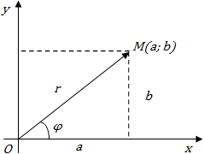
Зручно комплексне число зобразити у вигляді вектора
.
Довжина вектора, який зображає комплексне число, називається модулем цього комплексного числа. Модуль комплексного числа позначається . Тобто
.
Кут між додатним напрямком осі абсцис і вектором називається аргументом комплексного числа.
Примітка! Кожне комплексне число, що не дорівнює нулю, має нескінчену множину аргументів, які відрізняються один від одного на , де .
